第五章 跨膜运输

第三节 膜泡运输
真核细胞通过内吞作用（endocytosis）和外排作用（exocytosis）完成大分子与颗粒性物质的跨膜运输。在转运过程中，质膜内陷，形成包围细胞外物质的囊泡，因此又称膜泡运输。细胞的内吞和外排活动总称为吞排作用（cytosis）。

一、吞噬作用
细胞内吞较大的固体颗粒物质（图5-13），如细菌、细胞碎片等，称为吞噬作用（phagocytosis）。吞噬现象是原生动物获取营养物质的主要方式，在后生动物中亦存在吞噬现象。如：在哺乳动物中，中性颗粒白细胞和巨噬细胞具有极强的吞噬能力，以保护机体免受异物侵害。
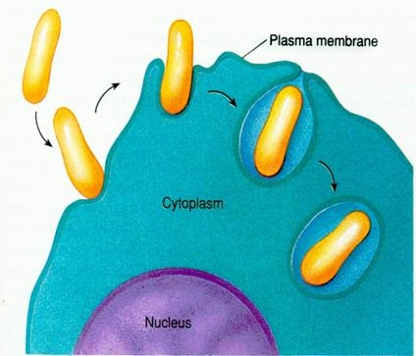
图5-13 吞噬作用

二、胞饮作用
细胞吞入的物质为液体或极小的颗粒物质（图5-14），这种内吞作用称为胞饮作用（pinocytosis）。胞饮作用存在于白细胞、肾细胞、小肠上皮细胞、肝巨噬细胞和植物细胞。
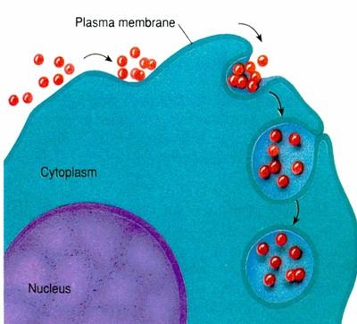
图5-14胞饮作用

三、外排作用
与内吞作用的顺序相反，某些大分子物质通过形成小囊泡从细胞内部移至细胞表面，小囊泡的膜与质膜融合，将物质排出细胞之外，这个过程称为外排作用（exocytosis），细胞内不能消化的物质和合成的分泌蛋白都是通过这种途径排出的（图5-15）。
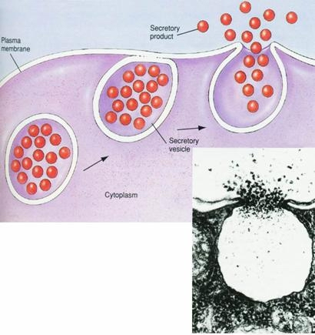
图5-15外排作用

四、穿胞运输
在动物组织中，有的细胞通过内吞和外排相偶联，在细胞的一侧形成胞饮小泡穿越细胞质，另一侧使小泡中的物质释放出去。如：肝细胞从血窦中吸收免疫球蛋白A（IgA），通过穿胞运输输送到胆微管；大鼠中，母鼠血液中抗体经穿胞运输进入乳汁。

五、胞内膜泡运输
细胞内部内膜系统各个部分之间的物质传递也通过膜泡运输方式进行。如从内质网到高尔基体；高尔基体到溶酶体；细胞分泌物的外排，都要通过过渡性小泡进行转运。胞内膜泡运输沿微管运行，动力来自马达蛋白（motor proteins）。目前已发现的马达蛋白有两种：一种是动力蛋白（dynein），可沿微管向负端移动；另一种为驱动蛋白（kinesin），可牵引物质向微管的正端移动。通过这两种蛋白的作用，可使膜泡被运抵一定区域。关于胞内膜跑运输我们将在专门的章节进行较为详细的讲解。

